GAZİ ÜNİVERSİTESİ
TEKNOLOJİ FAKÜLTESİ
BİLGİSAYAR MÜHENDİSLİĞİ BÖLÜMÜ
BMT-311 VERİ TABANI YÖNETİM SİSTEMLERİ
2025-2026 GÜZ DÖNEMİ
PROJE RAPORU
ANİME VERİ TABANI YÖNETİM SİSTEMİ
GRUP ÜYELERİ:
23181616023 Deniz ŞENOL
23181616061 Samet KARACA

İÇİNDEKİLER
İÇİNDEKİLER 2
1. GİRİŞ 3
2. PROJE İÇERİĞİ 3
2.2. PROJE TASARIM VE GELİŞTİRME AŞAMALARI 3
2.3. KULLANILAN TEKNOLOJİLER 5
3. VERİ TABANI TASARIM AŞAMALARI 6
3.1. KAVRAMSAL TASARIM 6
3.2. MANTIKSAL TASARIM 8
3.3. FİZİKSEL TASARIM 10
4. GÜNCEL VERİTABANI VE UML DİYAGRAMI 12
5. YENİ ÖZELLİKLER VE GELİŞTİRMELER 13
5.1. GÜVENLİK: BCRYPT İLE ŞİFRE HASH'LEME 13
5.2. KULLANICI DENEYİMİ: PROFİL SAYFASI VE İSTATİSTİKLER 13
5.3. FAVORİ LİSTELERİ YÖNETİMİ 13
5.4. TEMA SİSTEMİ: LIGHT/DARK MODE 13
5.5. EXCEL EXPORT/IMPORT ÖZELLİĞİ 13
5.6. MAKİNE ÖĞRENMESİ TABANLI ÖNERİLER 14
6. SONUÇ 15
7. KAYNAKÇA 17

1. GİRİŞ
Bu proje, anime severlerin anime izleme deneyimlerini geliştirebilecekleri, animeleri keşfedebilecekleri ve puanlayabilecekleri kapsamlı bir veri tabanı yönetim sistemi geliştirmeyi amaçlamaktadır. Günümüzde anime endüstrisi hızla büyümekte ve kullanıcılar binlerce anime arasından seçim yapmak zorunda kalmaktadır.
Projemiz, kullanıcıların anime listelerini yönetebilecekleri, animelere puan verebilecekleri, favorilere ekleyebilecekleri ve makine öğrenmesi tabanlı öneriler alabilecekleri modern bir masaüstü uygulaması sunmaktadır. Sistem, kullanıcı dostu bir arayüz ile veri tabanı yönetiminin temel prensiplerini birleştirerek etkili bir çözüm sunmaktadır.
Hedef kitle anime severleri, koleksiyoncuları ve anime önerilerine ihtiyaç duyan kullanıcıları kapsamaktadır. Proje, kullanıcıların animeleri kolayca arayabilmesini, detaylı bilgilere ulaşabilmesini, kişisel deneyimlerini puanlar aracılığıyla kaydetmesini ve kişiselleştirilmiş öneriler alabilmesini sağlamaktadır.
GitHub Repository: <Buraya GitHub/GitLab linkinizi ekleyiniz>

2. PROJE İÇERİĞİ

2.1. PROJE TANITIMI
Anime Veri tabanı Yönetim Sistemi, modern yazılım prensipleri ve güçlü veri tabanı altyapısı ile geliştirilmiş, kullanıcı dostu bir masaüstü uygulamasıdır. Projenin temel amacı, dağınık halde bulunan anime bilgilerini merkezi bir veri tabanında toplayarak kullanıcılara kolay erişim ve gelişmiş özellikler sağlamaktır.
Projenin Temel Yetenekleri:
- BCrypt ile güvenli kullanıcı kayıt ve giriş sistemi
- Kapsamlı anime veri tabanı (40.000+ anime)
- Gelişmiş arama ve filtreleme (isim, tür bazlı)
- Detaylı anime bilgileri görüntüleme (resim, açıklama, türler, bölüm sayısı)
- 0-10 arası puanlama sistemi
- Favori listeleri yönetimi
- Makine öğrenmesi tabanlı anime önerileri (Collaborative Filtering)
- Excel export/import özellikleri (Tüm animeler, puanlar, favoriler)
- Kullanıcı profil sayfası ve istatistikler
- Admin paneli ile anime ekleme, düzenleme ve silme
Çözülen Problemler:
Mevcut anime platformlarında kullanıcılar genellikle izledikleri animeleri takip etmekte zorlanmakta, puanlama sistemleri karmaşık olmakta, kişiselleştirilmiş öneriler yetersiz kalmakta ve güvenlik eksik olmaktadır. Projemiz şu çözümleri getirmektedir: BCrypt ile güvenli şifre saklama, makine öğrenmesi ile kişiselleştirilmiş öneriler, basit ve etkili puanlama sistemi, hızlı arama ve filtreleme, kullanıcı dostu arayüz, tema desteği, Excel export/import özellikleri ve merkezi veri yönetimi.
Tasarım yaklaşımımız, veri tabanı normalizasyonu prensiplerini takip ederek veri tekrarını önlemiş, ilişkisel veri tabanı yapısı ile veri bütünlüğünü sağlamıştır. Kullanıcı deneyimi odaklı tasarım ile modern ve sezgisel bir arayüz oluşturulmuş, gelişmiş özellikler entegre edilmiştir.

2.2. PROJE TASARIM VE GELİŞTİRME AŞAMALARI
Tasarım Aşaması:
Proje tasarımı üç ana aşamada gerçekleştirilmiştir. İlk olarak, veri tabanı şeması kavramsal model oluşturularak tasarlanmıştır. Varlıklar (Anime, Kullanıcı, Tür, Puan, Favori, Kullanıcı Ayarları, İzleme Listesi) ve aralarındaki ilişkiler (çoka-çok, bire-çok, bire-bir) belirlenmiştir. İkinci aşamada, mantıksal tasarım yapılarak tablolar ve sütunlar detaylandırılmış, normalleştirme işlemleri uygulanmıştır. Son olarak, fiziksel tasarımda PostgreSQL veri tabanı üzerinde tablolar oluşturulmuş, kısıtlar (primary key, foreign key, unique, not null, check), indeksler ve view tanımlanmıştır.
Geliştirme Aşaması:
Geliştirme süreci modüler bir yaklaşımla yürütülmüştür. İlk olarak, veri tabanı bağlantı katmanı (DatabaseManager.cs) geliştirilmiş ve parametreli sorgular kullanılarak SQL injection koruması sağlanmıştır. Ardından, kullanıcı arayüzü Windows Forms ile tasarlanmış, giriş ekranı (LoginForm), kayıt ekranı (KayitForm), ana ekran (MainForm), profil ekranı (ProfilForm), öneriler ekranı (OnerilerForm) ve admin paneli (AdminForm) oluşturulmuştur. Güvenlik için BCrypt entegrasyonu, makine öğrenmesi için AnimeRecommendationEngine, Excel işlemleri için ExcelManager ve tema yönetimi için TemaYoneticisi sınıfları geliştirilmiştir.
Karşılaşılan Problemler ve Çözümler:
- Problem: Çoka-çok ilişkinin yönetimi (Anime-Tür). Çözüm: anime_turler ara tablosu oluşturularak ilişki normalize edilmiştir.
- Problem: Transaction yönetimi. Çözüm: Anime ekleme/silme işlemlerinde transaction kullanılarak veri tutarlılığı sağlanmıştır.
- Problem: Şifre güvenliği. Çözüm: BCrypt algoritması ile şifreler hash'lenerek saklanmıştır.
- Problem: ML için yetersiz veri. Çözüm: Fallback mekanizması ile popüler animeler önerilmektedir.
- Problem: Excel export performansı. Çözüm: Batch processing ile büyük veri setleri işlenmiştir.
Önemli Kod Açıklamaları:
DatabaseManager Sınıfı: Tüm veri tabanı işlemlerini yöneten merkezi sınıftır. Npgsql kütüphanesi kullanılarak PostgreSQL bağlantısı sağlanmıştır. Parametreli sorgular ile SQL injection koruması uygulanmıştır. Yeni özelliklere ait metodlar (favoriler, kullanıcı ayarları, istatistikler) eklenmiştir.
BCrypt Entegrasyonu: BCrypt.Net kütüphanesi kullanılarak şifreler hash'lenmiştir. Kayıt sırasında HashPassword(), giriş sırasında Verify() metodları kullanılmaktadır. Salt ve pepper ile ekstra güvenlik sağlanmıştır.
AnimeRecommendationEngine: Microsoft.ML framework kullanılarak Matrix Factorization algoritması ile collaborative filtering uygulanmıştır. Kullanıcı puanlarına göre anime önerileri tahmin edilmektedir.
TemaYoneticisi: Light ve Dark mode desteği sağlanmıştır. Tema tercihleri veri tabanında saklanmakta ve tüm formlara otomatik uygulanmaktadır.
ExcelManager: EPPlus kütüphanesi ile Excel export/import işlemleri gerçekleştirilmektedir. Formatlanmış tablolar, otomatik sütun genişliği ve renklendirme özellikleri mevcuttur.

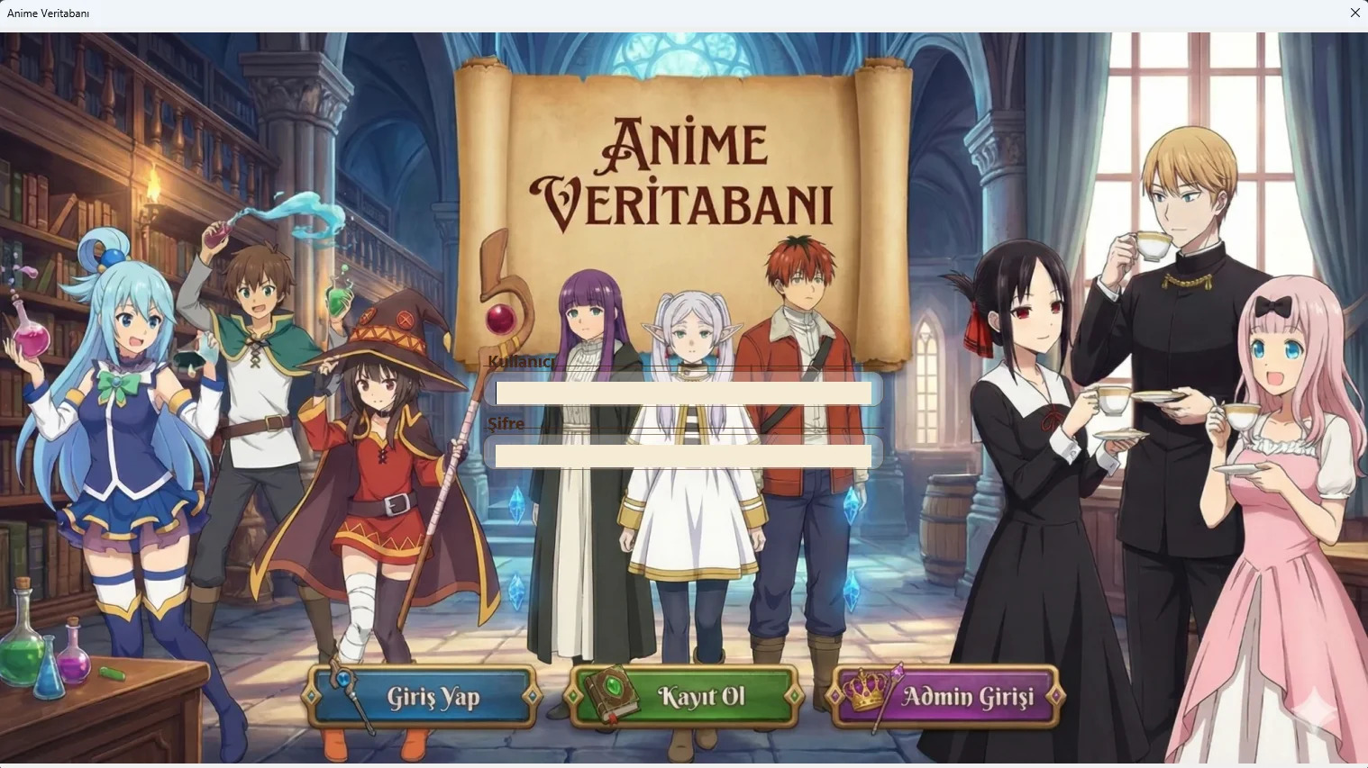
Şekil 1: Giriş ekranı - Kullanıcı girişi ve kayıt

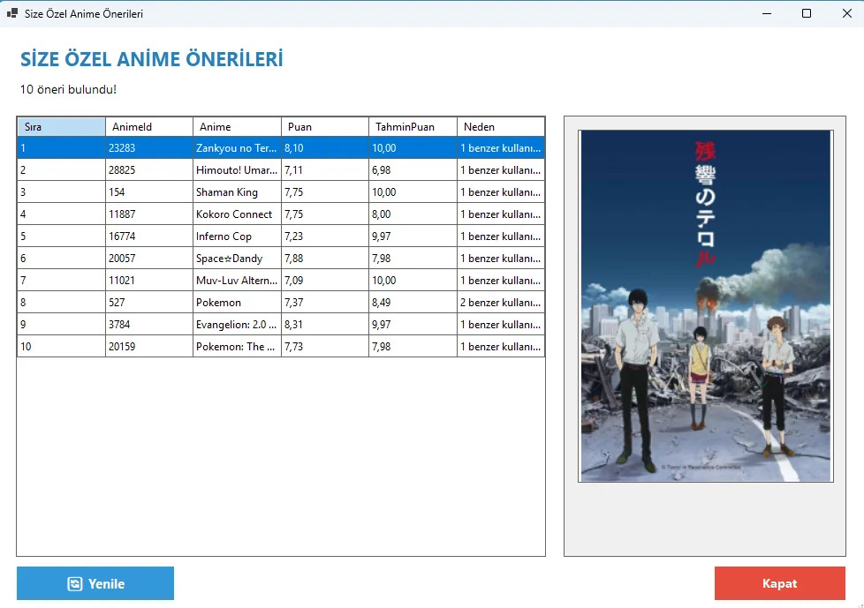
Şekil 2: ML tabanlı kişiselleştirilmiş anime önerileri

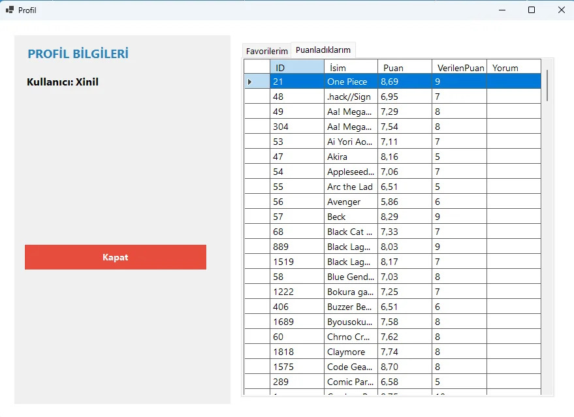
Şekil 3: Kullanıcı profil sayfası ve istatistikler
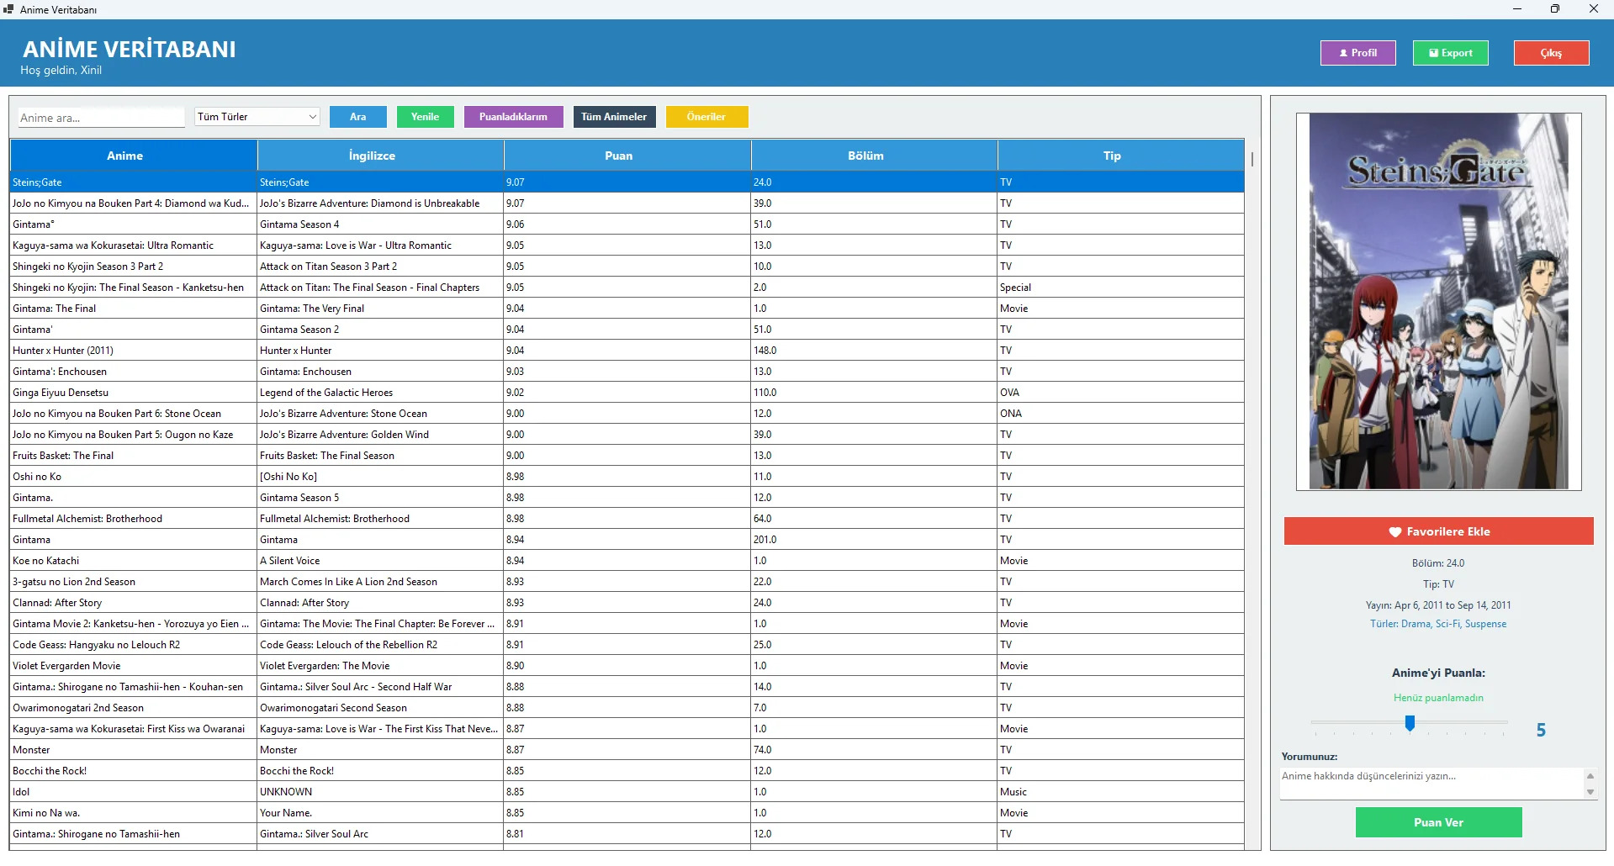
Şekil 4: Ana ekran - Anime listesi ve detaylar

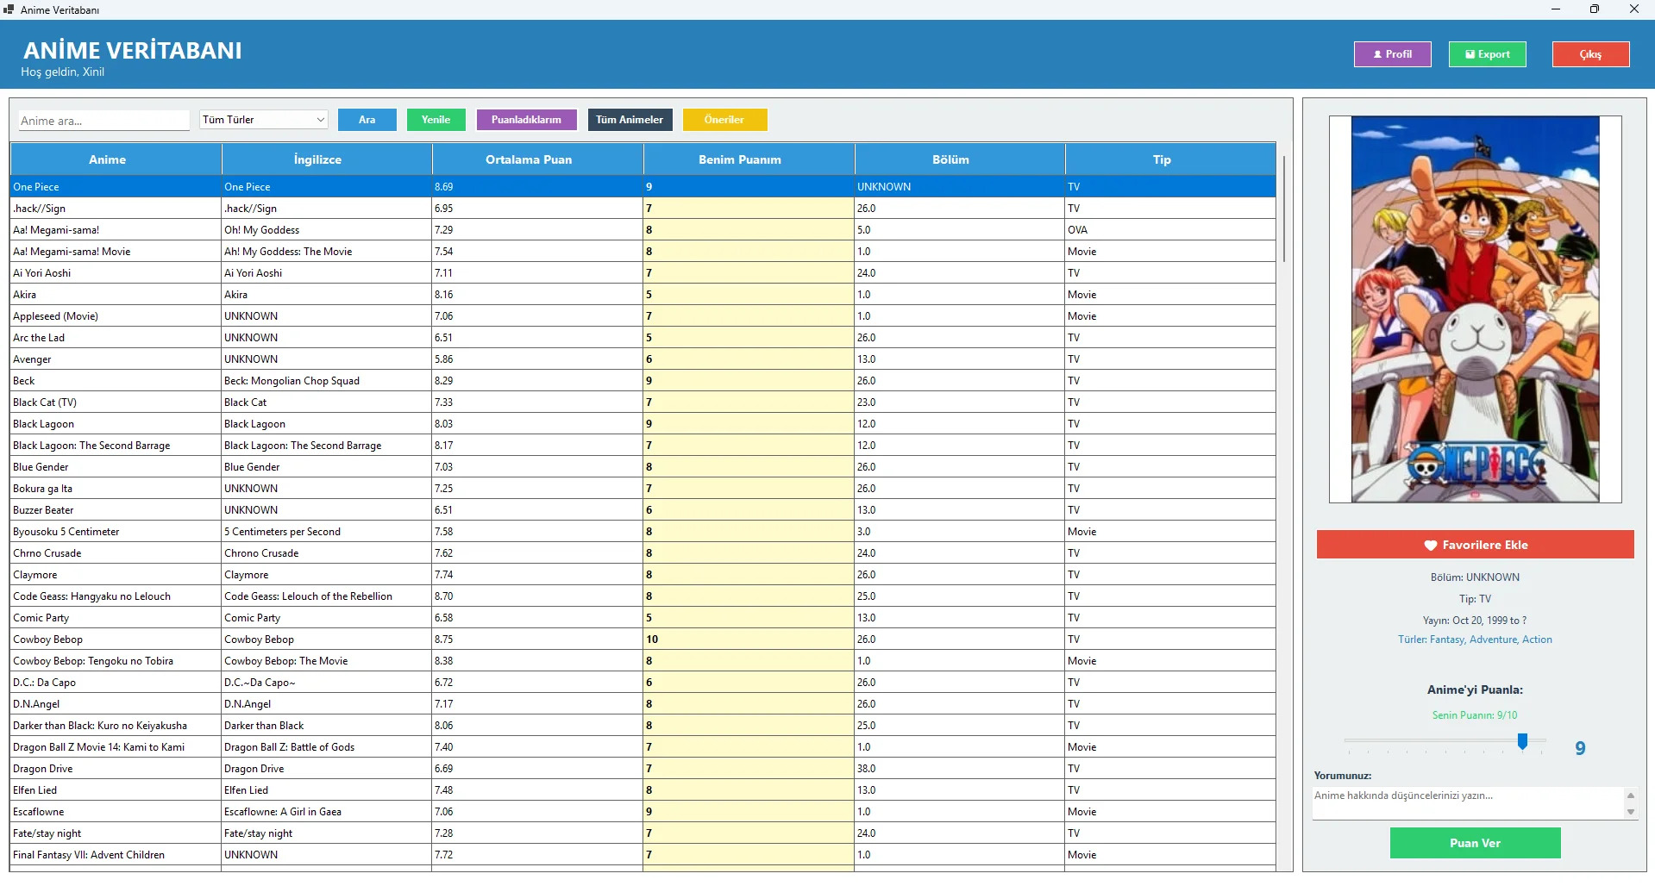
Şekil 5: Puanladıklarım görünümü

2.3. KULLANILAN TEKNOLOJİLER
Projede kullanılan teknolojiler ve seçilme nedenleri aşağıda detaylı olarak açıklanmıştır:
Teknoloji | Versiyon | Açıklama
C# | 12 | Modern programlama dili, güçlü tip güvenliği
.NET | 10 | Framework, yüksek performans, zengin kütüphane
Windows Forms | - | Masaüstü UI framework, hızlı geliştirme
PostgreSQL | 12+ | Açık kaynak RDBMS, ACID uyumlu
Npgsql | 6.0.11 | .NET PostgreSQL bağlantı kütüphanesi
BCrypt.Net | 4.0.3 | Güvenli şifre hash'leme
Microsoft.ML | 3.0.1 | ML framework, collaborative filtering
EPPlus | 7.0.5 | Excel oluşturma ve düzenleme
Newtonsoft.Json | 13.0.3 | JSON serileştirme ve deserileştirme
PostgreSQL Tercih Nedenleri:
- Ücretsiz ve açık kaynak olması
- Platformlar arası uyumluluk
- Güçlü ACID uyumluluğu ve transaction desteği
- Zengin veri tipi desteği ve JSON desteği
- Aktif topluluk desteği ve zengin dokümantasyon
- Yüksek performans ve ölçeklenebilirlik
Yardımcı Araçlar:
- Visual Studio 2026 - Entegre Geliştirme Ortamı (IDE)
- pgAdmin 4 - PostgreSQL yönetim aracı
- Git - Versiyon kontrol sistemi

3. VERİ TABANI TASARIM AŞAMALARI

3.1. KAVRAMSAL TASARIM
Kavramsal tasarım aşamasında, sistemin gereksinimleri analiz edilerek varlıklar, öznitelikler ve aralarındaki ilişkiler belirlenmiştir.
Varlıkların Belirlenmesi:
- ANIMELER: Sistemdeki anime yapımlarını temsil eder.
- KULLANICILAR: Sistemi kullanan kişileri temsil eder.
- TURLER: Anime türlerini (aksiyon, dram, komedi vb.) temsil eder.
- PUANLAR: Kullanıcıların animelere verdiği puanları temsil eder.
- FAVORİLER: Kullanıcıların favori animelerini temsil eder.
6. KULLANICI_AYARLARI: Kullanıcı tercihlerini (tema, dil) temsil eder.
7. IZLEME_LISTESI: Kullanıcıların izleme listelerini temsil eder.
Özniteliklerin Belirlenmesi:
Varlık | Öznitelikler
ANIMELER | anime_id (PK), isim, ingilizce_isim, puan, bolum_sayisi, tip, yayin_tarihi, resim_url
KULLANICILAR | user_id (PK), kullanici_adi, sifre, cinsiyet, dogum_tarihi, rol
TURLER | tur_id (PK), tur_adi
PUANLAR | puan_id (PK), user_id (FK), anime_id (FK), verilen_puan, puanlama_zamani
FAVORİLER | favori_id (PK), user_id (FK), anime_id (FK), eklenme_zamani
KULLANICI_AYARLARI | ayar_id (PK), user_id (FK, UNIQUE), tema, dil
IZLEME_LISTESI | liste_id (PK), user_id (FK), anime_id (FK), durum, baslangic_tarihi, bitis_tarihi
İlişkilerin Belirlenmesi:
- KULLANICILAR - PUANLAR - ANIMELER: Çoka-çok ilişki. Bir kullanıcı birden fazla animeye puan verebilir, bir anime birden fazla kullanıcıdan puan alabilir. PUANLAR tablosu ara tablo olarak kullanılır.
- ANIMELER - ANIME_TURLER - TURLER: Çoka-çok ilişki. Bir anime birden fazla türde olabilir, bir tür birden fazla animede bulunabilir. ANIME_TURLER ara tablosu kullanılır.
- KULLANICILAR - FAVORİLER - ANIMELER: Çoka-çok ilişki. Bir kullanıcı birden fazla animeyi favorilere ekleyebilir, bir anime birden fazla kullanıcının favorisindeolabilir.
- KULLANICILAR - KULLANICI_AYARLARI: Bire-bir ilişki. Her kullanıcının bir ayar kaydı vardır.
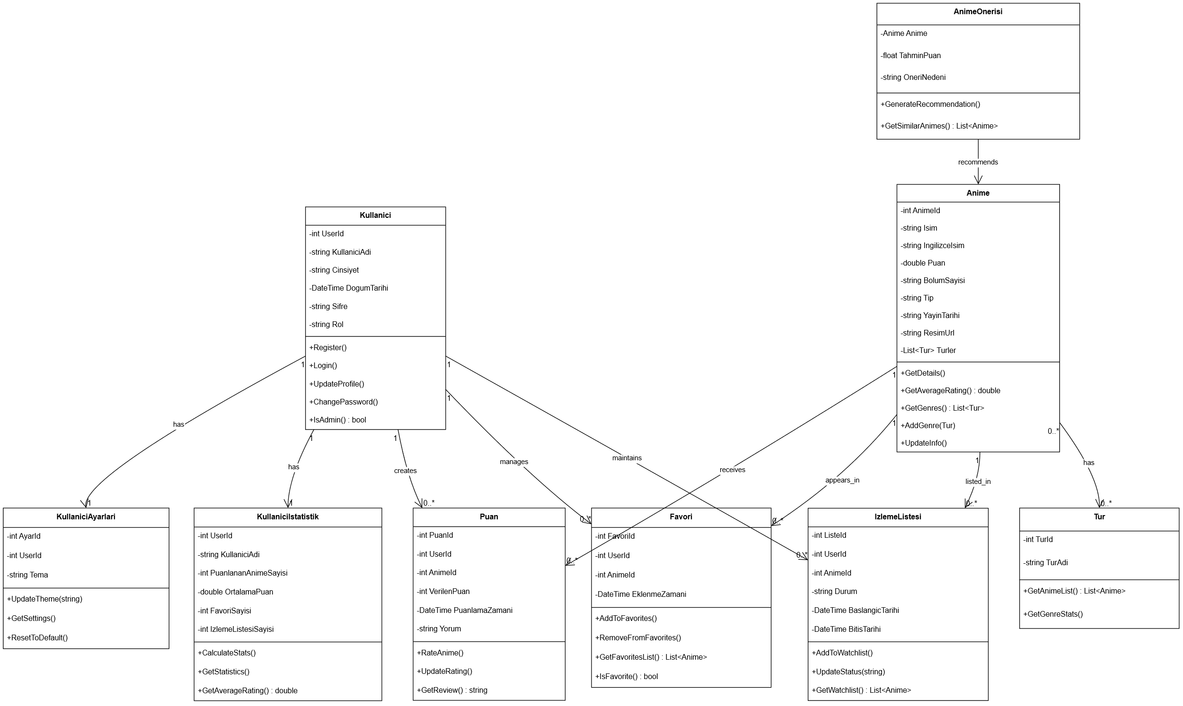
ER Diyagramı:

VERİ SÖZLÜĞÜ (DATA DICTIONARY)

1. KULLANICILAR TABLOSU
Öznitelik Adı | Veri Tipi | Açıklama | Kısıtlar
user_id | SERIAL | Kullanıcının benzersiz kimlik numarası | PRIMARY KEY
kullanici_adi | VARCHAR(100) | Sisteme giriş için kullanıcı adı | NOT NULL, UNIQUE
cinsiyet | VARCHAR(20) | Kullanıcının cinsiyeti | -
dogum_tarihi | DATE | Kullanıcının doğum tarihi | -
sifre | VARCHAR(50) | BCrypt ile hash'lenmiş kullanıcı şifresi | NOT NULL
rol | VARCHAR(20) | Kullanıcı yetki seviyesi (USER/ADMIN) | DEFAULT 'USER'
Amaç: Sistemdeki tüm kullanıcıların kimlik bilgilerini ve yetki düzeylerini saklar.

2. ANIMELER TABLOSU
Öznitelik Adı | Veri Tipi | Açıklama | Kısıtlar
anime_id | INTEGER | Animenin benzersiz kimlik numarası | PRIMARY KEY
isim | VARCHAR(255) | Animenin Türkçe adı | NOT NULL
ingilizce_isim | VARCHAR(255) | Animenin İngilizce/Orijinal adı | -
puan | DOUBLE PRECISION | Animenin ortalama kullanıcı puanı | 0-10 arası
bolum_sayisi | VARCHAR(50) | Toplam bölüm sayısı | -
tip | VARCHAR(20) | Anime türü (TV, Movie, ONA, OVA) | -
yayin_tarihi | VARCHAR(100) | Animenin yayın başlangıç tarihi | -
resim_url | TEXT | Anime kapak görselinin URL adresi | -
Amaç: Sistemdeki tüm anime yapımlarının temel bilgilerini saklar.

3. TURLER TABLOSU
Öznitelik Adı | Veri Tipi | Açıklama | Kısıtlar
tur_id | SERIAL | Türün benzersiz kimlik numarası | PRIMARY KEY
tur_adi | VARCHAR(50) | Tür adı (Aksiyon, Dram, Komedi, vb.) | UNIQUE, NOT NULL
Amaç: Anime türlerini kategorize eder.

4. ANIME_TURLER TABLOSU (Ara Tablo)
Öznitelik Adı | Veri Tipi | Açıklama | Kısıtlar
anime_id | INTEGER | Animenin kimlik numarası | FK (animeler), NOT NULL
tur_id | INTEGER | Türün kimlik numarası | FK (turler), NOT NULL
PRIMARY KEY: (anime_id, tur_id) - Composite Key
Amaç: Animeler ve Türler arasında çoka-çok (N:M) ilişkiyi sağlar.

5. PUANLAR TABLOSU
Öznitelik Adı | Veri Tipi | Açıklama | Kısıtlar
puan_id | SERIAL | Puanın benzersiz kimlik numarası | PRIMARY KEY
user_id | INTEGER | Puanı veren kullanıcının ID'si | FK (kullanicilar), NOT NULL
anime_id | INTEGER | Puanlanan animenin ID'si | FK (animeler), NOT NULL
verilen_puan | DOUBLE PRECISION | Kullanıcının verdiği puan | CHECK (0-10 arası)
puanlama_zamani | TIMESTAMP | Puanın verilme zamanı | DEFAULT CURRENT_TIMESTAMP
yorum | TEXT | Kullanıcının anime hakkındaki yorumu | -
UNIQUE: (user_id, anime_id)
Amaç: Kullanıcıların animelere verdiği puanları ve yorumları saklar.

6. FAVORİLER TABLOSU
Öznitelik Adı | Veri Tipi | Açıklama | Kısıtlar
id | SERIAL | Favori kaydının benzersiz ID'si | PRIMARY KEY
user_id | INTEGER | Kullanıcının ID'si | FK (kullanicilar), NOT NULL
anime_id | INTEGER | Favori eklenen animenin ID'si | FK (animeler), NOT NULL
created_at | TIMESTAMP | Favoriye eklenme zamanı | DEFAULT NOW()
eklenme_zamani | TIMESTAMP | Favoriye eklenme zamanı (alternatif) | DEFAULT CURRENT_TIMESTAMP
UNIQUE: (user_id, anime_id)
Amaç: Kullanıcıların favori anime listelerini saklar.

7. KULLANICI_AYARLARI TABLOSU
Öznitelik Adı | Veri Tipi | Açıklama | Kısıtlar
ayar_id | SERIAL | Ayar kaydının benzersiz ID'si | PRIMARY KEY
user_id | INTEGER | Kullanıcının ID'si | FK (kullanicilar), UNIQUE
tema | VARCHAR(50) | Kullanıcının seçtiği tema (light/dark) | DEFAULT 'light'
dil | VARCHAR(10) | Kullanıcının seçtiği dil (tr/en) | DEFAULT 'tr'
Amaç: Kullanıcıların kişiselleştirilmiş tercihlerini saklar.

8. IZLEME_LISTESI TABLOSU
Öznitelik Adı | Veri Tipi | Açıklama | Kısıtlar
liste_id | SERIAL | Liste kaydının benzersiz ID'si | PRIMARY KEY
user_id | INTEGER | Kullanıcının ID'si | FK (kullanicilar), NOT NULL
anime_id | INTEGER | İzleme listesine eklenen anime ID'si | FK (animeler), NOT NULL
durum | VARCHAR(50) | İzleme durumu (İzleniyor, Tamamlandı) | -
baslangic_tarihi | TIMESTAMP | İzlemeye başlama tarihi | -
bitis_tarihi | TIMESTAMP | İzlemeyi bitirme tarihi | -
UNIQUE: (user_id, anime_id)
Amaç: Kullanıcıların izleme listelerini ve izleme durumlarını takip eder.

3.2. MANTIKSAL TASARIM
Mantıksal tasarım aşamasında, kavramsal modeldeki varlıklar ve ilişkiler ilişkisel veri tabanı tablolarına dönüştürülmüştür.
Güçlü Varlıklar:
- ANIMELER: Kendi başına var olabilen, bağımsız varlık
- KULLANICILAR: Kendi başına var olabilen, bağımsız varlık
- TURLER: Kendi başına var olabilen, bağımsız varlık
Zayıf Varlıklar:
- ANIME_TURLER: Animeler ve Türler arasındaki ilişkiyi temsil eden ara tablo
- PUANLAR: Kullanıcılar ve Animeler'e bağımlı varlık
- FAVORİLER: Kullanıcılar ve Animeler'e bağımlı varlık
- KULLANICI_AYARLARI: Kullanıcılar'a bağımlı varlık
- IZLEME_LISTESI: Kullanıcılar ve Animeler'e bağımlı varlık

İLİŞKİLER ÖZETİ
Bire-Çok (1:N) İlişkiler:
- • KULLANICILAR → PUANLAR: Bir kullanıcı birden fazla puan verebilir
- • ANIMELER → PUANLAR: Bir anime birden fazla puan alabilir
- • KULLANICILAR → FAVORİLER: Bir kullanıcı birden fazla favori ekleyebilir
- • ANIMELER → FAVORİLER: Bir anime birden fazla kullanıcının favorisinde olabilir
- • KULLANICILAR → IZLEME_LISTESI: Bir kullanıcı birden fazla anime izleyebilir
Çoka-Çok (N:M) İlişkiler:
- • ANIMELER ↔ TURLER (ANIME_TURLER ara tablosu ile): Bir anime birden fazla türe sahip olabilir, bir tür birden fazla animede olabilir
Bire-Bir (1:1) İlişkiler:
- • KULLANICILAR → KULLANICI_AYARLARI: Her kullanıcının bir ayar kaydı vardır

Normalleştirme Aşamaları:
UNF (Unnormalized Form):
İlk durumda, anime bilgileri ve türleri tek bir tabloda tekrarlı gruplar halinde saklanabilirdi. Örneğin, bir anime için türler virgülle ayrılmış liste olarak saklanabilirdi. Bu durum veri tekrarına ve güncelleme anomalilerine neden olurdu.
1NF (First Normal Form):
Tekrarlı gruplar kaldırılmıştır. Her öznitelik atomik değerler içermektedir. Türler ayrı bir tablo olarak çıkarılmış ve çoka-çok ilişki ara tablo ile çözümlenmiştir. Her tabloda primary key tanımlanmıştır. Composite key'ler (anime_turler, puanlar) uygun şekilde belirlenmiştir.
2NF (Second Normal Form):
Tüm non-key öznitelikler primary key'e tam fonksiyonel bağımlıdır. PUANLAR tablosunda, verilen_puan ve puanlama_zamani hem user_id hem anime_id'ye bağımlıdır (composite key). Partial dependency bulunmamaktadır. Tüm tablolar 2NF'yi sağlamaktadır.

3NF (Third Normal Form):
Transitive dependency bulunmamaktadır. Tüm non-key öznitelikler doğrudan primary key'e bağlıdır. Örneğin, ANIMELER tablosundaki tüm öznitelikler anime_id'ye doğrudan bağımlıdır, birbirlerine değil. KULLANICI_AYARLARI tablosu user_id üzerinden bağımsız olarak saklanmıştır. Veri tabanı şeması tam olarak normalize edilmiştir.

3.3. FİZİKSEL TASARIM
Fiziksel tasarım aşamasında, mantıksal model PostgreSQL veri tabanında gerçekleştirilmiştir. Tablolar oluşturulmuş, kısıtlar tanımlanmış, indeksler eklenmiş ve view oluşturulmuştur.
Tablo Oluşturma Komutları:
KULLANICILAR Tablosu:
CREATE TABLE kullanicilar ( user_id SERIAL PRIMARY KEY, kullanici_adi VARCHAR(50) UNIQUE NOT NULL, sifre VARCHAR(100) NOT NULL, cinsiyet VARCHAR(10), dogum_tarihi DATE, rol VARCHAR(20) DEFAULT 'USER' );
ANIMELER Tablosu:
CREATE TABLE animeler ( anime_id INTEGER PRIMARY KEY, isim VARCHAR(200) NOT NULL, ingilizce_isim VARCHAR(200), puan DECIMAL(3,2), bolum_sayisi VARCHAR(10), tip VARCHAR(50), yayin_tarihi VARCHAR(50), resim_url TEXT );
TURLER Tablosu:
CREATE TABLE turler ( tur_id SERIAL PRIMARY KEY, tur_adi VARCHAR(50) UNIQUE NOT NULL );
ANIME_TURLER Ara Tablosu:
CREATE TABLE anime_turler ( anime_id INTEGER, tur_id INTEGER, PRIMARY KEY (anime_id, tur_id), FOREIGN KEY (anime_id) REFERENCES animeler(anime_id), FOREIGN KEY (tur_id) REFERENCES turler(tur_id) );
PUANLAR Tablosu:
CREATE TABLE puanlar ( puan_id SERIAL PRIMARY KEY, user_id INTEGER NOT NULL, anime_id INTEGER NOT NULL, verilen_puan INTEGER CHECK (verilen_puan >= 0 AND verilen_puan <= 10), puanlama_zamani TIMESTAMP DEFAULT CURRENT_TIMESTAMP, FOREIGN KEY (user_id) REFERENCES kullanicilar(user_id), FOREIGN KEY (anime_id) REFERENCES animeler(anime_id), UNIQUE (user_id, anime_id) );
FAVORİLER Tablosu:
CREATE TABLE favoriler ( favori_id SERIAL PRIMARY KEY, user_id INTEGER NOT NULL, anime_id INTEGER NOT NULL, eklenme_zamani TIMESTAMP DEFAULT CURRENT_TIMESTAMP, FOREIGN KEY (user_id) REFERENCES kullanicilar(user_id), FOREIGN KEY (anime_id) REFERENCES animeler(anime_id), UNIQUE (user_id, anime_id) );
KULLANICI_AYARLARI Tablosu:
CREATE TABLE kullanici_ayarlari ( ayar_id SERIAL PRIMARY KEY, user_id INTEGER NOT NULL UNIQUE, tema VARCHAR(20) DEFAULT 'Light', dil VARCHAR(10) DEFAULT 'TR', FOREIGN KEY (user_id) REFERENCES kullanicilar(user_id) );
IZLEME_LISTESI Tablosu:
CREATE TABLE izleme_listesi ( liste_id SERIAL PRIMARY KEY, user_id INTEGER NOT NULL, anime_id INTEGER NOT NULL, durum VARCHAR(20) DEFAULT 'İzleniyor', baslangic_tarihi DATE, bitis_tarihi DATE, FOREIGN KEY (user_id) REFERENCES kullanicilar(user_id), FOREIGN KEY (anime_id) REFERENCES animeler(anime_id), UNIQUE (user_id, anime_id) );
Kısıtlar (Constraints):
- PRIMARY KEY: Her tabloda benzersiz tanımlayıcı (SERIAL auto-increment)
- FOREIGN KEY: Tablolar arası referans bütünlüğü (CASCADE silme desteği)
- UNIQUE: Benzersiz değer garantisi (kullanici_adi, user_id+anime_id)
- NOT NULL: Zorunlu alanlar
- CHECK: Değer aralığı kontrolü (verilen_puan 0-10 arası)
- DEFAULT: Varsayılan değerler (rol='USER', tema='Light')
Performans İndeksleri:
CREATE INDEX idx_favoriler_user ON favoriler(user_id); CREATE INDEX idx_favoriler_anime ON favoriler(anime_id); CREATE INDEX idx_izleme_user ON izleme_listesi(user_id); CREATE INDEX idx_puanlar_user ON puanlar(user_id);
View Oluşturma:
CREATE VIEW kullanici_istatistikleri AS SELECT k.user_id, k.kullanici_adi, COUNT(DISTINCT p.anime_id) as puanlanan_anime_sayisi, ROUND(AVG(p.verilen_puan)::numeric, 2) as ortalama_puan, COUNT(DISTINCT f.anime_id) as favori_sayisi, COUNT(DISTINCT il.anime_id) as izleme_listesi_sayisi FROM kullanicilar k LEFT JOIN puanlar p ON k.user_id = p.user_id LEFT JOIN favoriler f ON k.user_id = f.user_id LEFT JOIN izleme_listesi il ON k.user_id = il.user_id GROUP BY k.user_id, k.kullanici_adi;
Bu view, kullanıcı istatistiklerini hızlıca sorgulamak için kullanılmaktadır.

TRIGGER VE STORED PROCEDURE DOKÜMANTASYONU

1. TRIGGER'LAR

1.1. Anime Ortalama Puan Güncelleme Trigger'ı
Özellik | Değer
Trigger Function Adı | fn_anime_ortalama_puan_guncelle()
Trigger Adı | trg_puan_guncelle
Tetiklenme Olayı | INSERT, UPDATE, DELETE on PUANLAR
Tetiklenme Zamanı | AFTER (İşlemden sonra)
Seviye | ROW (Her satır için)
Amaç ve İşlev:
Bu trigger, kullanıcılar animelere puan verdiğinde, puanlarını güncellediğinde veya sildiğinde ANIMELER tablosundaki anime ortalama puanını otomatik olarak yeniden hesaplar ve günceller. Bu sayede veri tutarlılığı sağlanır ve manuel güncelleme ihtiyacı ortadan kalkar.
Trigger Function Kodu:
CREATE FUNCTION public.fn_anime_ortalama_puan_guncelle() RETURNS trigger LANGUAGE plpgsql AS $$ BEGIN UPDATE public.animeler SET puan = ( SELECT AVG(verilen_puan) FROM public.puanlar WHERE anime_id = COALESCE(NEW.anime_id, OLD.anime_id) ) WHERE anime_id = COALESCE(NEW.anime_id, OLD.anime_id); RETURN NEW; END; $$;
Trigger Oluşturma:
CREATE TRIGGER trg_puan_guncelle AFTER INSERT OR UPDATE OR DELETE ON public.puanlar FOR EACH ROW EXECUTE FUNCTION public.fn_anime_ortalama_puan_guncelle();
Çalışma Mantığı:
- 1. INSERT durumu: Yeni puan eklendiğinde, ilgili animenin tüm puanlarının ortalaması alınır.
- 2. UPDATE durumu: Bir puan değiştirildiğinde, animenin yeni ortalama puanı hesaplanır.
- 3. DELETE durumu: Bir puan silindiğinde, kalan puanların ortalaması hesaplanır.
- 4. COALESCE kullanımı: NEW (INSERT/UPDATE) veya OLD (DELETE) değerlerini güvenli şekilde kullanır.
Kullanım Örneği:
INSERT INTO puanlar (user_id, anime_id, verilen_puan) VALUES (1, 100, 9.5); -- ANIMELER tablosundaki anime_id=100 için puan otomatik güncellenir
Avantajları:
- ✓ Veri tutarlılığı otomatik sağlanır
- ✓ Uygulama kodunda ortalama hesaplama mantığı gerekmez
- ✓ Performans optimizasyonu (ortalama her sorguda hesaplanmaz)
- ✓ Hata riski azalır (unutulan güncellemeler olmaz)

2. STORED PROCEDURE'LER

2.1. Türe Göre En İyi Animeler Procedure'ü
Özellik | Değer
Procedure Adı | sp_tur_bazli_en_iyiler
Parametre 1 | p_tur_adi (VARCHAR) - Tür adı
Parametre 2 | p_limit (INTEGER) - Sonuç sayısı
Dönüş Tipi | TABLE(anime_adi, ortalama_puan)
Amaç ve İşlev:
Bu stored procedure, belirli bir türdeki (genre) en yüksek puanlı animeleri listeler. Kullanıcılara tür bazlı öneri sunmak veya popüler içerikleri listelemek için kullanılır.
Procedure Kodu:
CREATE FUNCTION public.sp_tur_bazli_en_iyiler( p_tur_adi VARCHAR, p_limit INTEGER ) RETURNS TABLE(anime_adi VARCHAR, ortalama_puan DOUBLE PRECISION) LANGUAGE plpgsql AS $$ BEGIN RETURN QUERY SELECT a.isim, a.puan FROM public.animeler a JOIN public.anime_turler at ON a.anime_id = at.anime_id JOIN public.turler t ON at.tur_id = t.tur_id WHERE t.tur_adi = p_tur_adi ORDER BY a.puan DESC LIMIT p_limit; END; $$;
Çalışma Mantığı:
- 1. Parametre olarak tür adı ve limit alır
- 2. ANIMELER, ANIME_TURLER ve TURLER tablolarını JOIN eder
- 3. Belirtilen türdeki animeleri filtreler
- 4. Animeleri puana göre azalan sırada sıralar (en yüksek puan önce)
- 5. Belirtilen sayıda (limit) sonuç döndürür
Kullanım Örnekleri:
Örnek 1: En İyi 10 Aksiyon Animesi
SELECT * FROM sp_tur_bazli_en_iyiler('Aksiyon', 10);
Örnek 2: En İyi 5 Romantik Anime
SELECT * FROM sp_tur_bazli_en_iyiler('Romantizm', 5);
Avantajları:
- ✓ Karmaşık sorguları tek bir fonksiyon çağrısıyla gerçekleştirir
- ✓ Sorgu mantığı veritabanında merkezi olarak tutulur
- ✓ Uygulama kodu daha temiz ve okunabilir olur
- ✓ Performans optimizasyonu (PostgreSQL query planner kullanır)
- ✓ Yeniden kullanılabilir kod
Kullanım Senaryoları:
- • Ana Ekran Önerileri: "Bu haftanın en iyi aksiyon animeleri"
- • Tür Bazlı Filtreleme: Kullanıcı bir tür seçtiğinde en iyileri göster
- • İstatistiksel Analizler: Her türdeki en popüler içerikler
- • Öneri Sistemi: Kullanıcının beğendiği türlerde en iyi animeler

4. GÜNCEL VERİTABANI VE UML DİYAGRAMI
Veri tabanının güncel yapısı ve tablo ilişkileri aşağıda detaylandırılmıştır.
Veri tabanı Tabloları:
Tablo Adı | Açıklama | Kayıt Sayısı
kullanicilar | Kullanıcı bilgileri ve yetkileri | Değişken
animeler | Anime detay bilgileri | 40.000+
turler | Anime türleri listesi | Değişken
anime_turler | Anime-tür ilişkilendirme | Değişken
puanlar | Kullanıcı puanlamaları | Değişken
favoriler | Kullanıcı favorileri | Değişken
kullanici_ayarlari | Kullanıcı tercihleri | Değişken
izleme_listesi | Anime izleme takibi | Değişken
UML Sınıf Diyagramı:
UML diyagramı veri tabanı tablolarını sınıflar olarak ve aralarındaki ilişkileri göstermektedir. Diyagram aşağıdaki bileşenleri içermektedir:
- Sınıflar: Anime, Kullanici, Tur, Puan, AnimeTur, Favori, KullaniciAyarlari, IzlemeListesi
- Öznitelikler: Her sınıfın içindeki alanlar (veri tipleriyle)
- İlişkiler: 1-N, N-M ve 1-1 ilişkiler ok işaretleri ile gösterilir
- Multiplicities: İlişki kardinaliteleri (1..*, 0..*, 1..1)

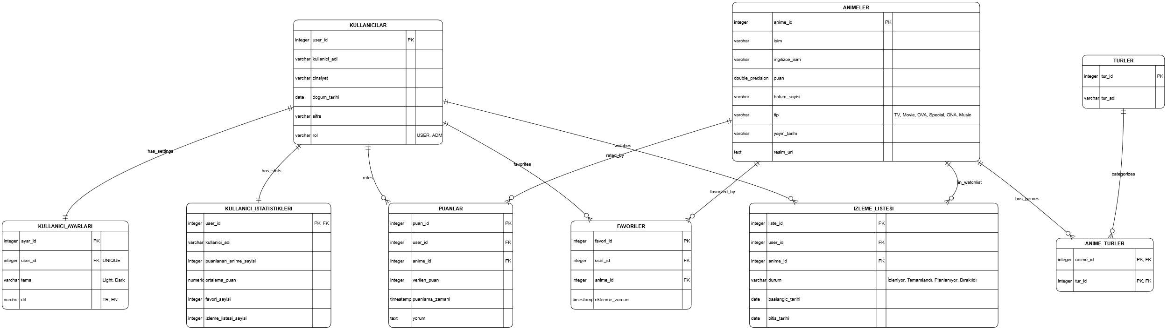

5. YENİ ÖZELLİKLER VE GELİŞTİRMELER
Projenin ilk versiyonundan sonra eklenen gelişmiş özellikler ve iyileştirmeler aşağıda detaylandırılmıştır.

5.1. GÜVENLİK: BCRYPT İLE ŞİFRE HASH'LEME
Güvenlik en önemli önceliklerden biridir. BCrypt algoritması kullanılarak şifreler hash'lenerek saklanmaktadır. Bu sayede, veri tabanına yetkisiz erişim durumunda bile kullanıcı şifreleri korunmaktadır.
Özellikler:
- BCrypt.Net kütüphanesi (v4.0.3) kullanılmaktadır
- Şifreler düz metin olarak saklanmamaktadır
- Salt ve pepper ile ekstra güvenlik katmanı
- Kayıt sırasında otomatik hash'leme
- Giriş sırasında güvenli doğrulama

5.2. KULLANICI DENEYİMİ: PROFİL SAYFASI VE İSTATİSTİKLER
Kullanıcılar artık kendi profillerini görüntüleyebilmekte ve detaylı istatistiklere erişebilmektedir. Profil sayfası, kullanıcının anime izleme alışkanlıklarını takip etmesine yardımcı olmaktadır.
Gösterilen İstatistikler:
- Puanlanan anime sayısı
- Ortalama verilen puan
- Favori sayısı
- İzleme listesi sayısı
- Tema değiştirme seçeneği

5.3. FAVORİ LİSTELERİ YÖNETİMİ
Kullanıcılar beğendikleri animeleri favorilere ekleyebilmekte ve daha sonra kolayca erişebilmektedir. Favori listeleri Excel formatında dışa aktarılabilmektedir.

5.4. TEMA SİSTEMİ: LIGHT/DARK MODE
Modern uygulamalarda olmazsa olmaz olan tema desteği eklenmiştir. Kullanıcılar Light veya Dark mode arasında seçim yapabilmektedir. Tema tercihi veri tabanında saklanmakta ve her oturum açışta otomatik yüklenmektedir.
Temalar:
- Light Mode: Beyaz arka plan, siyah yazı, açık gri paneller
- Dark Mode: Koyu gri arka plan (#202020), açık beyaz yazı, koyu paneller

5.5. EXCEL EXPORT/IMPORT ÖZELLİĞİ
EPPlus kütüphanesi kullanılarak Excel export/import özellikleri eklenmiştir. Kullanıcılar anime listelerini, puanlarını ve favorilerini Excel formatında dışa aktarabilmektedir.
Export Seçenekleri:
- Tüm animeler: Veri tabanındaki tüm anime listesi
- Puanladıklarım: Kullanıcının puanladığı animeler
- Favorilerim: Favori anime listesi
- Formatlanmış tablolar, otomatik sütun genişliği, renklendirme

5.6. MAKİNE ÖĞRENMESİ TABANLI ÖNERİLER
Projenin en gelişmiş özelliği olan makine öğrenmesi tabanlı öneri sistemi, Microsoft.ML framework kullanılarak geliştirilmiştir. Collaborative filtering (işbirlikçi filtreleme) yöntemi ile kullanıcılara kişiselleştirilmiş anime önerileri sunulmaktadır.
Algoritma Detayları:
- Matrix Factorization: Kullanıcı-anime etkileşim matrisini faktörize eder
- Collaborative Filtering: Benzer kullanıcıların beğenilerinden öğrenir
- Minimum Veri: En az 10 anime puanlaması gerekir
- Fallback Mekanizması: Yetersiz veri durumunda popüler animeler önerilir
- 20 iterasyon, rank 10, learning rate 0.1 parametreleri kullanılır

6. SONUÇ
Anime Veri tabanı Yönetim Sistemi projesi başarıyla tamamlanmıştır. Proje, belirlenen tüm temel gereksinimleri karşılamanın yanı sıra, gelişmiş özellikler (BCrypt güvenlik, ML önerileri, tema sistemi, Excel export) ile zenginleştirilmiştir.
Projenin Başarılı Yönleri:
- Veri tabanı tasarımı 3NF normalleştirme kurallarına uygun olarak gerçekleştirilmiştir
- PostgreSQL ile güçlü, ölçeklenebilir ve güvenli bir altyapı oluşturulmuştur
- BCrypt ile endüstri standardı güvenlik sağlanmıştır
- Makine öğrenmesi ile kişiselleştirilmiş kullanıcı deneyimi sunulmuştur
- Kullanıcı dostu ve modern bir arayüz tasarlanmıştır
- Transaction yönetimi ile veri tutarlılığı sağlanmıştır
- SQL injection koruması ile güvenlik ön planda tutulmuştur
- Excel export/import ile veri taşınabilirliği sağlanmıştır
Mevcut Projelere Göre Kıyaslama:
Artı Yönler:
- Gerçek collaborative filtering algoritması ile kişiselleştirilmiş öneriler
- BCrypt ile güvenli şifre saklama
- Modern tema sistemi (Light/Dark mode)
- Excel export ile veri taşınabilirliği
- Masaüstü uygulama olarak offline çalışabilme
- Hızlı ve performanslı veri erişimi
- Kapsamlı anime veri tabanı (40.000+ anime)
Eksi Yönler:
- Web tabanlı olmadığı için platform bağımlı
- Mobil destek bulunmamaktadır
- Sosyal özellikler (arkadaş ekleme, paylaşma) eksik
- Gerçek zamanlı bildirim sistemi yok
Gelecek Geliştirmeler:
- Web arayüzü geliştirme (ASP.NET Core ile)
- Mobil uygulama (Xamarin/MAUI)
- İzleme listesi özelliğinin aktifleştirilmesi
- Sosyal özellikler (arkadaş ekleme, öneri paylaşma)
- Kullanıcı yorumları ve değerlendirmeleri
- Bildirim sistemi
- Çoklu dil desteği
- Anime karşılaştırma özellikleri
- API entegrasyonu (MyAnimeList, AniList)
- Mangaları takip etme

Kazanımlar:
Bu proje süresince veri tabanı tasarımının tüm aşamalarını (kavramsal, mantıksal, fiziksel) uygulamalı olarak öğrenme fırsatı bulunmuştur. PostgreSQL ile çalışma deneyimi kazanılmış, normalleştirme prensipleri pekiştirilmiş, C# ve .NET ile veri tabanı entegrasyonu gerçekleştirilmiştir. Ayrıca, transaction yönetimi, SQL injection koruması, BCrypt ile şifre güvenliği gibi önemli güvenlik konuları hakkında pratik bilgi edinilmiştir. Makine öğrenmesi entegrasyonu ile modern yazılım geliştirme teknikleri öğrenilmiştir.
Sonuç olarak, proje hem eğitsel hem de pratik açıdan başarılı bir şekilde tamamlanmış ve veri tabanı yönetim sistemleri konusunda sağlam bir temel oluşturulmuştur. Gelişmiş özellikler ile endüstri standartlarına uygun, modern bir uygulama geliştirilmiştir.

7. KAYNAKÇA
[1] PostgreSQL Documentation. https://www.postgresql.org/docs/
[2] Microsoft .NET Documentation. https://docs.microsoft.com/en-us/dotnet/
[3] Npgsql Documentation. https://www.npgsql.org/doc/
[4] BCrypt.Net GitHub. https://github.com/BcryptNet/bcrypt.net
[5] Microsoft ML.NET Documentation. https://docs.microsoft.com/dotnet/machine-learning/
[6] EPPlus Documentation. https://epplussoftware.com/
[7] MyAnimeList. https://myanimelist.net/
[8] Elmasri, R. & Navathe, S. B. (2016). Fundamentals of Database Systems. Pearson Education.
[9] Date, C. J. (2004). An Introduction to Database Systems. Pearson Education.
[10] Ricci, F., Rokach, L., & Shapira, B. (2015). Recommender Systems Handbook. Springer.
[11] Microsoft C# Programming Guide. https://docs.microsoft.com/dotnet/csharp/
[12] Windows Forms Documentation. https://docs.microsoft.com/dotnet/desktop/winforms/
[13] Database Normalization - GeeksforGeeks. https://www.geeksforgeeks.org/database-normalization/
[14] SQL Injection Prevention. https://cheatsheetseries.owasp.org/cheatsheets/SQL_Injection_Prevention_Cheat_Sheet.html
[15] Entity-Relationship Model - Wikipedia. https://en.wikipedia.org/wiki/Entity%E2%80%93relationship_model

